第４次大阪市子ども読書活動推進計画

令和４(2022)～７(2025)年度

資料編

参考図表
- (図1) 子育て支援施設の利用者数等
 | H28 | H29 | H30 | R1 | R2
子育て支援施設利用者数(人) | 870,436 | 822,414 | 850,408 | 722,407 | 380,907
子育て支援施設数(か所) | 110 | 110 | 116 | 117 | 119
ブックスタート事業参加者数(人) | 9,057 | ９,202 | ９,269 | 8,197 | 6,203
3か月児健診該当者数(人) | 22,566 | 21,835 | 21,565 | 20,200 | 21,312

- (図2)全国学力・学習状況調査児童生徒質問紙「読書は好きですか」に肯定的に回答した割合
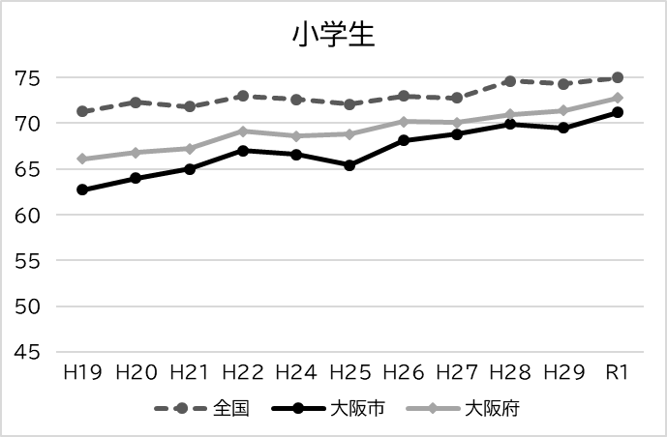
平成19年度から令和元年度までの経年比較（％）

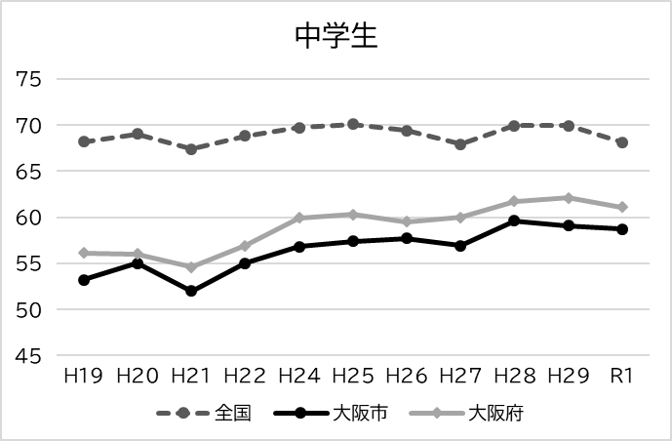

読書活動取組事例
学校園や地域、図書館で行っている子どもが読書への興味・関心が高められるような活動、取組事例をご紹介します。地域、学校等、さまざまな場面で活動を行う際のヒントとしてご活用ください。

学校園の取組

味原幼稚園(天王寺区)
概要
- 週１回、幼児が選んだ園内の絵本を貸出し、絵本カードとともに持ち帰っている。家庭で絵本を楽しみ、保護者から一言感想を絵本カードに書いてもらう。週明けに返却する。
- 月1回、“おひざ絵本”の日を設けている。保護者と一緒に、おひざにのるなどして、触れ合いながら絵本を見る時間にしている。
- 3学期には、クラスで大好きな絵本を通していろいろと想像を広げ、表現活動へとつなげている。登場人物になりきって遊んだり、表現したことを見てもらうことを楽しんだりしている。
経過・工夫していることなど
- 絵本が好き、そしてことばや想像性豊かな幼児を育みたいこと、また、絵本を通して子育ての楽しさを味わえるようにと、保護者啓発の一端として始めた。
- 幼児自らが絵本を選びやすいように、本棚の環境整備を工夫している。
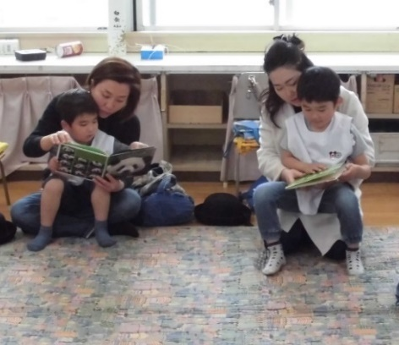
- “おひざ絵本”実施日を事前に保護者に知らせ、参加しやすくするように心がけている。
効果
- “おひざ絵本”を通して、心地よい時間を保護者と共に過ごすことで、絵本を身近に感じられ、絵本が好きな幼児が増えている。
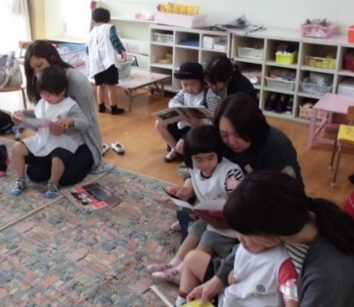
- 絵本の好きな保護者も増えている。幼児の興味関心への理解にもつながり、子育ての喜びにつながっている。また、子どもの新たな面を知る楽しみが増え、家庭での共通の話題や会話も増えている。
- 幼児は様々な絵本との出会いができ、お話の世界にひたる時間を通して、思いを巡らせたり、想像したりする楽しみにつながっている。

三軒家西小学校(大正区)
概要
(ア)「ビブリオパフォーマンス」の開催
通常のビブリオバトル（計画本文p.20参照）とは別に、独自の取組「ビブリオパフォーマンス」を行っている。自作のなぞなぞやクイズ、コント、マジックなど、勧めたい本の紹介方法は自由！我こそはと思う児童が、昼休みに校内の広場で発表している。
(イ)読書の記録づくり
児童ごとに、読んだ本の題名・日付などを「読書記録ノート」に記録している。高学年はページ数、低・中学年は冊数に応じて、全校朝会で校長先生から表彰される。年度末には、自分が読んだ本の年間ベスト３や、学校図書館に対する要望などを書く「読書ふりかえりシート」を作成している。
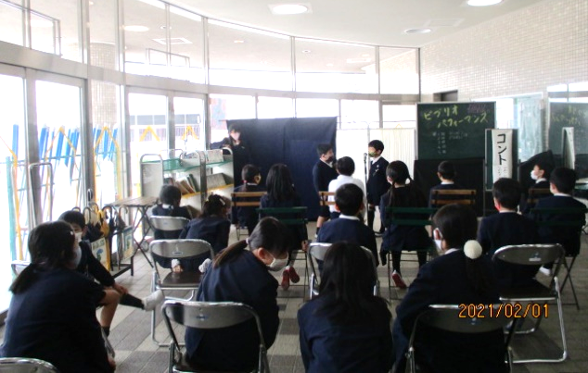
効果
- ビブリオパフォーマンスは、学年を超えてたくさんの児童が集まる人気イベントとなり、発表する側も見る側も楽しみながら読書へのきっかけになっている。読書記録ノートは、友だちが表彰されるのを見て自分もがんばろうと、励みになっている。
ビブリオパフォーマンス風景
＜＜中央図書館・学校図書館支援グループから＞＞
上記以外にも、図書委員会の児童が教室を回って読み聞かせ、ボランティアのおはなし会など、年間を通じてさまざまなイベントが行われています。各学級では担任の先生が読み聞かせをします。学校図書館以外にも本に触れられる場所があり、「いつでも、どこにでも“本”がある」学校となっています。
図書主任の先生が中心となり、教員、児童、学校図書館補助員、ボランティアの役割分担が明確化されており、それぞれの取組が計画的に、そして有機的に作用しあって進められています。これにより、学校図書館で1冊も本を借りなかった児童がゼロになったことが大きな成果だそうです。読書への動機づけが学校図書館利用としっかり結びついている証しと言えるでしょう。

東住吉中学校(東住吉区)
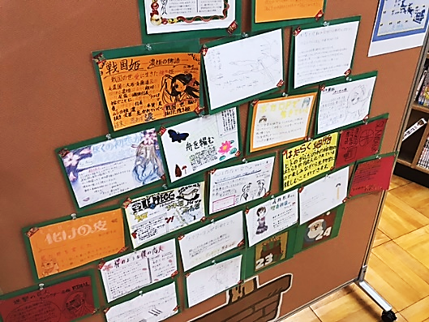
概要
(ア)居心地のいい“カフェ”風に学校図書館を整備
居場所としても気持ちのいい学校図書館に、という校長先生の発案で、フェイクグリーンの設置やBGM・映像を流すなど、生徒が立ち寄りたくなる雰囲気づくりに徹底して取り組んだ。
「聖なる昼に読書する」展示
(イ)生徒の読みたい本にこだわった学校図書館運営
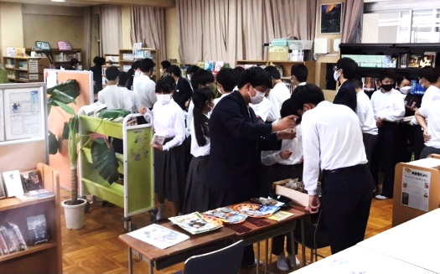
リクエストにタイミングよく対応するため、こまめに選書・発注して本棚を充実させている。希望に応えられなかったときもその理由を必ず返答している。定期的に図書展示などのイベントも行っている。令和3年12月の展示は「聖なる昼に読書する」（命名は図書主任の先生）。クリスマスジャズが流れ、図書委員の生徒によるPOPや飾りつけで華やいだ雰囲気の中、5日間で300冊近い貸出があった。
整備された環境と生徒でにぎわう風景
効果
- 放課後であっても、学校図書館に立ち寄る生徒がたくさんおり、すでに150冊以上借りている生徒もいる。令和3年度は前年に比べて貸出冊数が増加し、学校図書館の利用増・読書活動の活性化につながっている。
＜＜中央図書館・学校図書館支援グループから＞＞
生徒にとって学校図書館が行きたい場所になる、そこに「読みたい本がある」ということは、考え方としてはシンプルですが実現には工夫が必要です。図書発注は学期ごとにまとめて行う学校が多い中、図書担当の先生や学校事務職員、学校図書館補助員が連携して購入頻度を上げているとのことです。図書委員の活躍もあいまって、多くの生徒に「自分たちの思いが反映されている場所」と映っていることでしょう。
いつも新しい本がある、いつも何かイベントをやっている、いつも人がいる、これらの取組により、常に学校図書館が「動いている」場所として学校に根付いています。生徒にとって、思い思いに過ごしてもいい場所が学校の中にあるということは素敵なことです。

